Presseinformation vom 30. August 2017
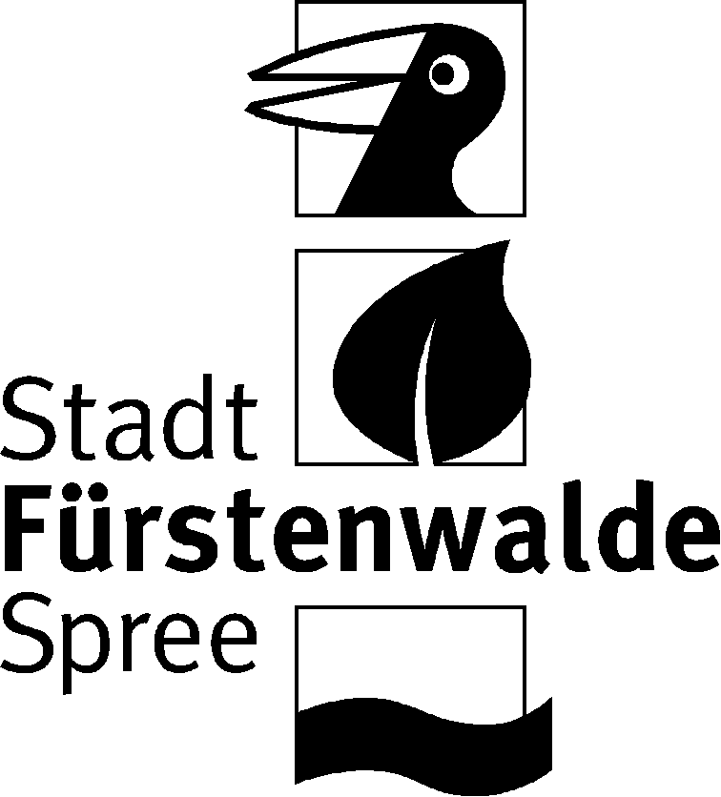

Ausstellung "Vulnerable souls - verletzliche Seelen. Kindheit im Flüchtlingscamp Zaatari in Jordanien"
Stadtverwaltung
Fürstenwalde
Am Markt 4-6
15517 Fürstenwalde

Stadtbibliothek

Pascal Gräfe

Telefon: (03361) 557-212
Telefax: (03361) 557-444
e-mail: pascal.graefe@
fuerstenwalde-spree.de

Ausstellungseröffnung: "Vulnerable souls - verletzliche Seelen. Kindheit im Flüchtlingscamp Zaatari in Jordanien" am 22.9.17 um 18 Uhr mit Fotos des Künstlers Manar Bilal in der Stadtbibliothek Fürstenwalde

Zeitraum der Ausstellung: 22.9. bis 20.10.17 zu den Öffnungszeiten der Bibliothek

Die Ausstellung wurde realisiert durch die Initiative des Fürstenwalders Mohammad Bilal und wird begleitet und unterstützt in Kooperation von Stadtbibliothek und Eine Welt Projekt/Ev. Kirchenkreis Oderland-Spree.

Das weltgrößte Flüchtlingslager Zaatari liegt mitten in der jordanischen Wüste, nicht weit von der syrischen Grenze entfernt. Aufgebaut 2012 als Provisorium zu Beginn des Krieges in Syrien, ist es längst eine gut funktionierende Stadt mit ca. 85.000 Menschen geworden - und Jordaniens viertgrößte Stadt und ein wichtiger Wirtschaftsfaktor in der Region. Als ein dokumentarischer Fotograf gibt Manar Bilal denjenigen eine Stimme, die in dieser humaitären Katastrophe nicht gehört werden. Seine Bilder zeigen Kinder, die trotz aller Widrigkeiten eine ungebrochene Lebenslust demonstrieren. Seine Arbeit würdigt den Kampf seiner Landsleute und ihrer Kinder, die ihre Kriegstraumata bewältigen, einen kreativen und findigen Umgang mit den fehlenden Bildungsmöglichkeiten und den harten Lebensbedingungen zeigen - und einen ungebrochenen Optimismus für ein besseres Morgen zeigen.

Weitere Informationen unter (03361) 557-212

